Державний вищий навчальний заклад
Ужгородський національний університет
Факультет інформаційних технологій

ЛАБOРАТОРНА РОБОТА №4
Тема: Реалізація фронтенд частини. Ч.1 – базова верстка.

Виконав студент ІІ курсу
спеціальності «Інженерія
програмного забезпечення»
Коврей Максим Васильович

Ужгород 2026
Мета: розробка базової фронтенд-частини веб-додатку з використанням бібліотеки React без застосування CSS-фреймворків, а також створення мінімально необхідного набору сторінок, компонентів і стилів відповідно до вимог сучасної веб-розробки.
Хід роботи:
У межах виконання лабораторної роботи було розроблено веб-додаток Next-Game, який імітує інтерфейс онлайн-рандомайзер ігор. Додаток має кілька основних сторінок, навігаційне меню та сторінку авторизації. Основна увага в даній роботі приділялась саме верстці та структурі інтерфейсу, без реалізації бізнес-логіки. 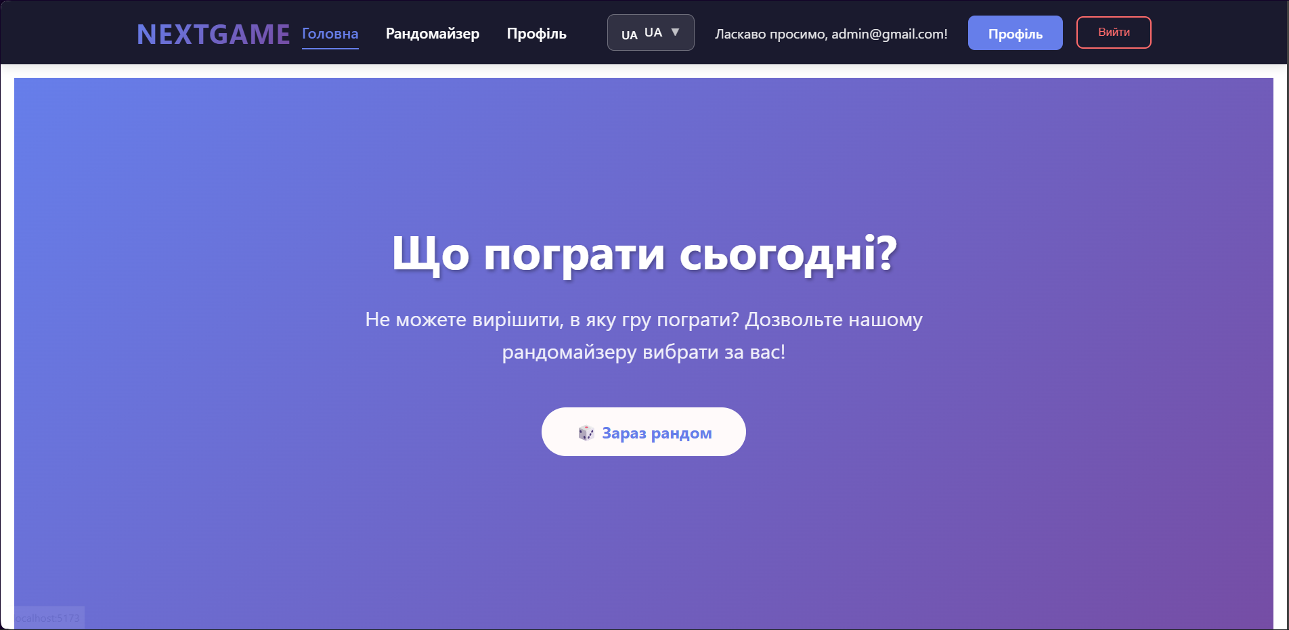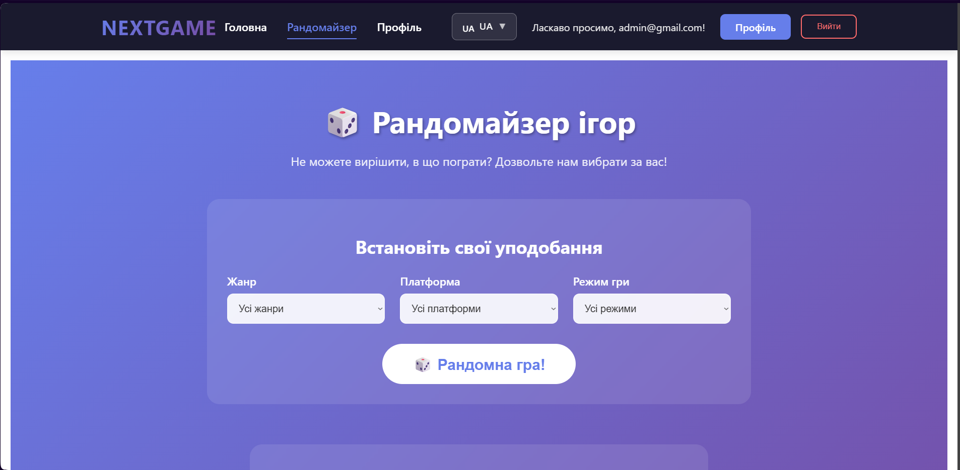
Профіль
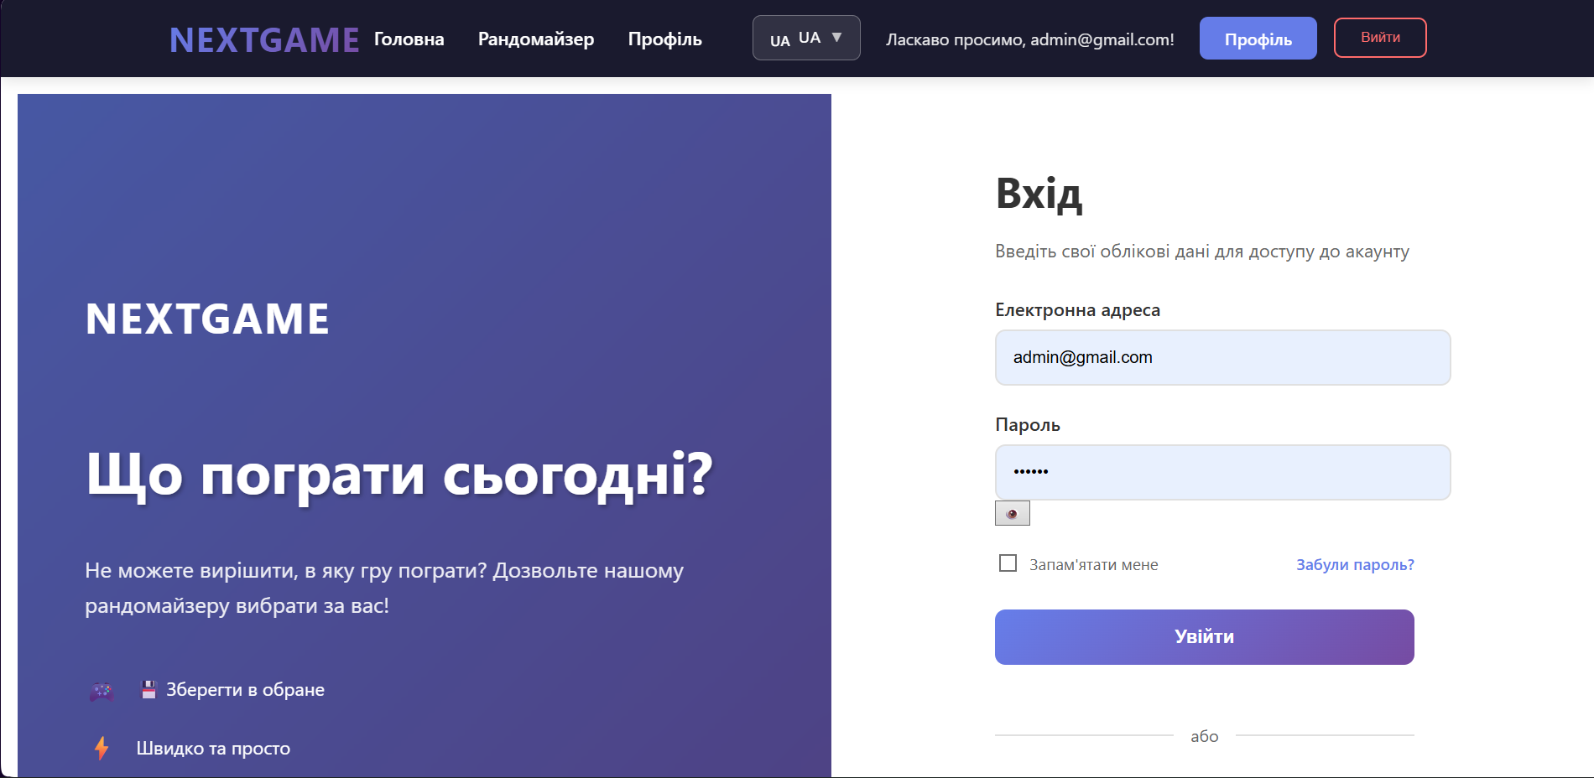
Створити акаунт
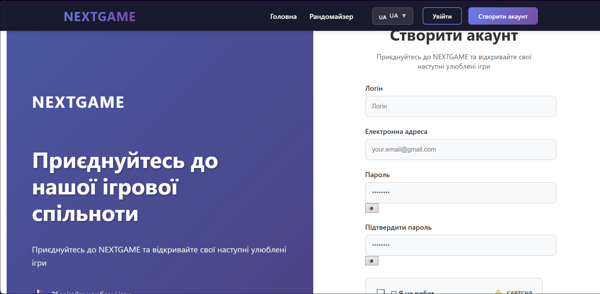
Вхід
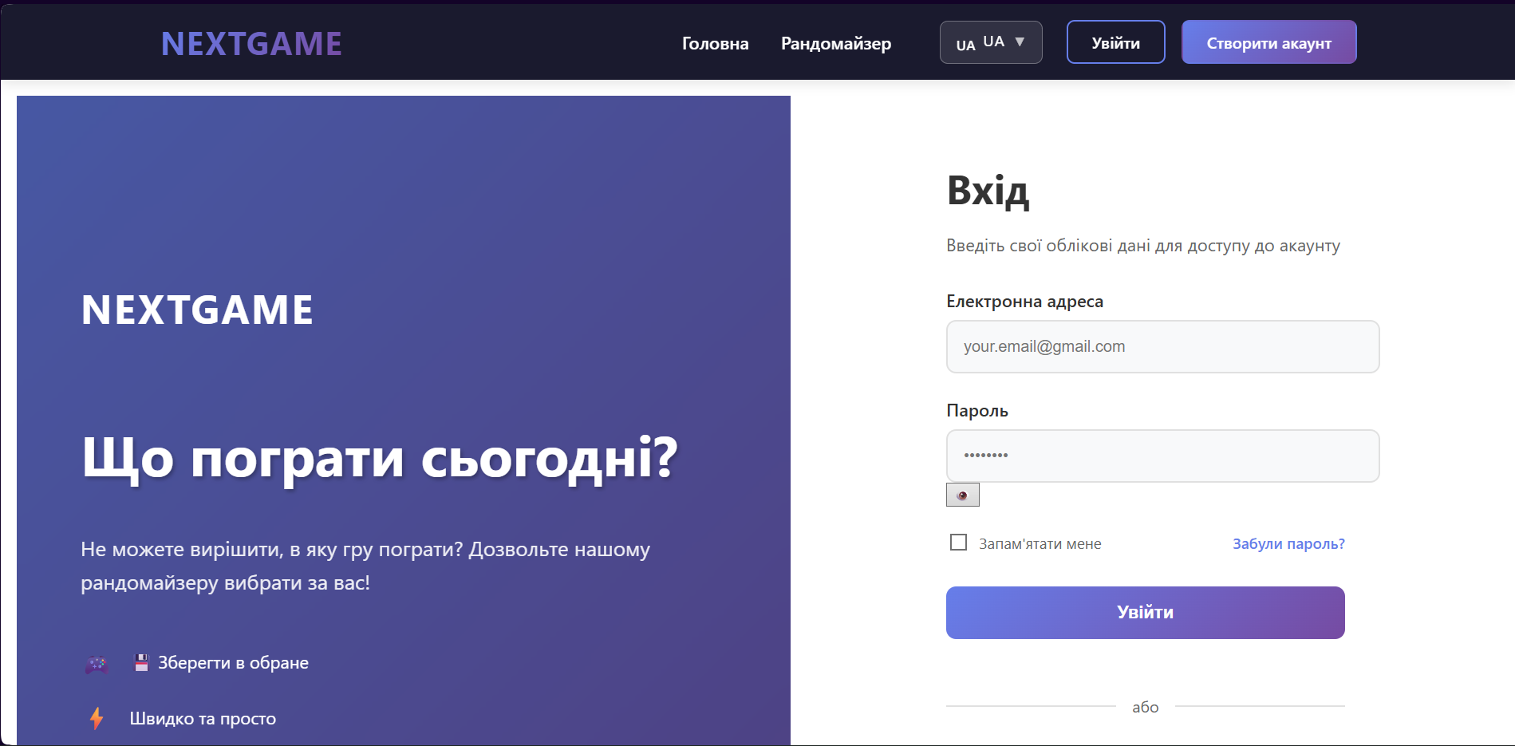
Реалізація сторінок (pages)
У проєкті реалізовано мінімально необхідний набір сторінок:
Головна сторінка — містить назву сервісу, короткий опис та кнопку переходу до рандомайзера.
Рандомайзер — сторінка для відображення рандому, щоб вибрати в яку гру сьогодні пограти.
Профіль — строрінка з даними користувача.
Авторизація — сторінка входу та реєстрації користувача.
Таким чином виконано вимогу щодо наявності щонайменше трьох сторінок + сторінки авторизації.
Для побудови інтерфейсу було створено набір повторно використовуваних React-компонентів, зокрема:
- компонент шапки сайту (Header);
- компоненти сторінок (Home, Login, Profile, Randomizer, Register).
Стилізація інтерфейсу виконана без використання CSS-фреймворків (Tailwind, Materialize), відповідно до вимог завдання.
Для оформлення було використано CSS Modules, що дозволяє:
- уникнути конфліктів стилів;
- ізолювати стилі компонентів;
- забезпечити чисту та підтримувану структуру коду.
Усі сторінки та компоненти мають єдиний візуальний стиль.
Pull Request
Для проєкту було створено Pull Request у репозиторії GitHub.
Висновок: У ході виконання лабораторної роботи було розроблено базову фронтенд-частину веб-додатку Next-Game з використанням React та Vite. Реалізовано мінімально необхідний набір сторінок, створено всі необхідні компоненти для відтворення інтерфейсу та виконано стилізацію без використання сторонніх CSS-фреймворків. Проєкт має логічну структуру, зручну навігацію та відповідає вимогам лабораторної роботи щодо базової верстки фронтенд-частини.

